附件2：

参会回执表
（扫描二维码注册参会人信息）
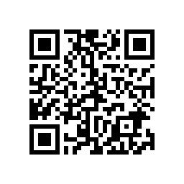
线上链接注册：http://cers.scimall.org.cn/meeting/kczgzhny/

